**" پیش بینی وجود اختلال PCOS"**

**سندرم تخمدان پلی کیستیک (PCOS) چیست؟**

سندرم تخمدان پلی کیستیک (PCOS) شرایطی است که سطح هورمون های زن را تحت تأثیر قرار می دهد. زنان مبتلا به سندرم تخمدان پلی کیستیک (PCOS) مقدار بیش از حد معمول هورمون های مردانه تولید می کنند. این عدم تعادل هورمونی باعث می شود بدن آنها از قاعدگی بگذرد و بارداری را برای آنها دشوار می کند.

PCOS همچنین باعث رشد مو در صورت و بدن و طاسی می شود. و می تواند به مشکلات سلامتی طولانی مدت مانند دیابت و بیماری های قلبی کمک کند. قرص های ضد بارداری و داروهای دیابت (که با مقاومت به انسولین ، علامت سندرم تخمدان پلی کیستیک مقابله می کنند) می توانند به رفع عدم تعادل هورمونی و بهبود علائم کمک کنند.

سندرم تخمدان پلی کیستیک مشکل هورمون هایی است که زنان را در دوران باروری (سنین 15 تا 44 سال) تحت تأثیر قرار می دهد. بین 2.2 تا 26.7 درصد از زنان در این گروه سنی مبتلا به سندرم تخمدان پلی کیستیک هستند.

بسیاری از زنان مبتلا به سندرم تخمدان پلی کیستیک هستند اما آن را نمی دانند. در یک مطالعه ، تا 70 درصد از زنان مبتلا به سندرم تخمدان پلی کیستیک تشخیص داده نشده بودند. سندرم تخمدان، تخمدان تخمدانهای زن را تحت تأثیر قرار می دهد، اندام های تولید مثل که استروژن و پروژسترون تولید می کنند.

پزشکان دقیقاً نمی دانند چه چیزی باعث PCOS می شود. آنها معتقدند سطوح بالای هورمون های مردانه از تولید هورمون تخمدان و تولید تخمک به طور طبیعی جلوگیری می کند. ژن ها، مقاومت به انسولین و التهاب همه با تولید بیش از حد آندروژن مرتبط هستند.

**توضیحات الگوریتم:**

در مرحله اول فایل Tools را باز کرده و آدرس اکسل و ستون هدف را وارد کنید تا بهترین تعداد و عنوان ستون ها را برای ما بازگرداند. ستون ها را به فایل Main می بریم و X و y را مشخص می کنیم. داده ها را به چهار قسمت X_train، X_test، y_train، y_test جدا می کنیم و مدل را با X_train و y_train آموزش میدهیم. در نهایت، داده های X_test را پیش بینی و امتیاز می دهیم.

**توضیحات برنامه :**

ماژول‌ها pandas, matplotlib, sklearn: تعداد نمونه : 540 عدد

پیش‌بینی به شکل مستقیم از دیتا بیس، دقت خوبی به ما می دهد -نرخ دقت 0.88- که نشان‌دهنده همبستگی خوب متغیرها با هدف بودند ولی به دلیل وجود تعداد بالا ویژگی‌ها (۴۳ تا)، مدت زمان و تعداد حالات پردازش بسیار زیاد می شود. پس، به وسیله ابزاری که ساختیم، تعداد و نام ویژگی ها را بدست آوردیم که مدل ساخته شده با ویژگی های کمتر(8 ویژگی)، نتیجه بهتری را بوجود آورد.

نتیجه : افزایش سه درصدی دقت و افزایش 95 برابری سرعت.

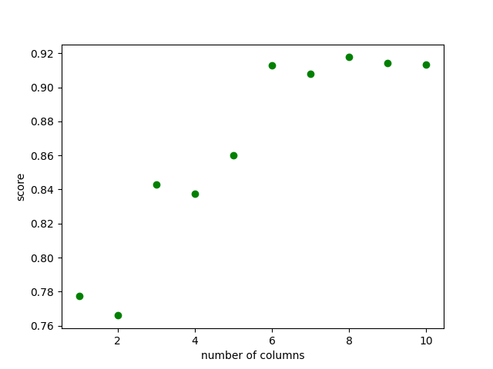

**نتایج بدست اومده از برنامه Tools**

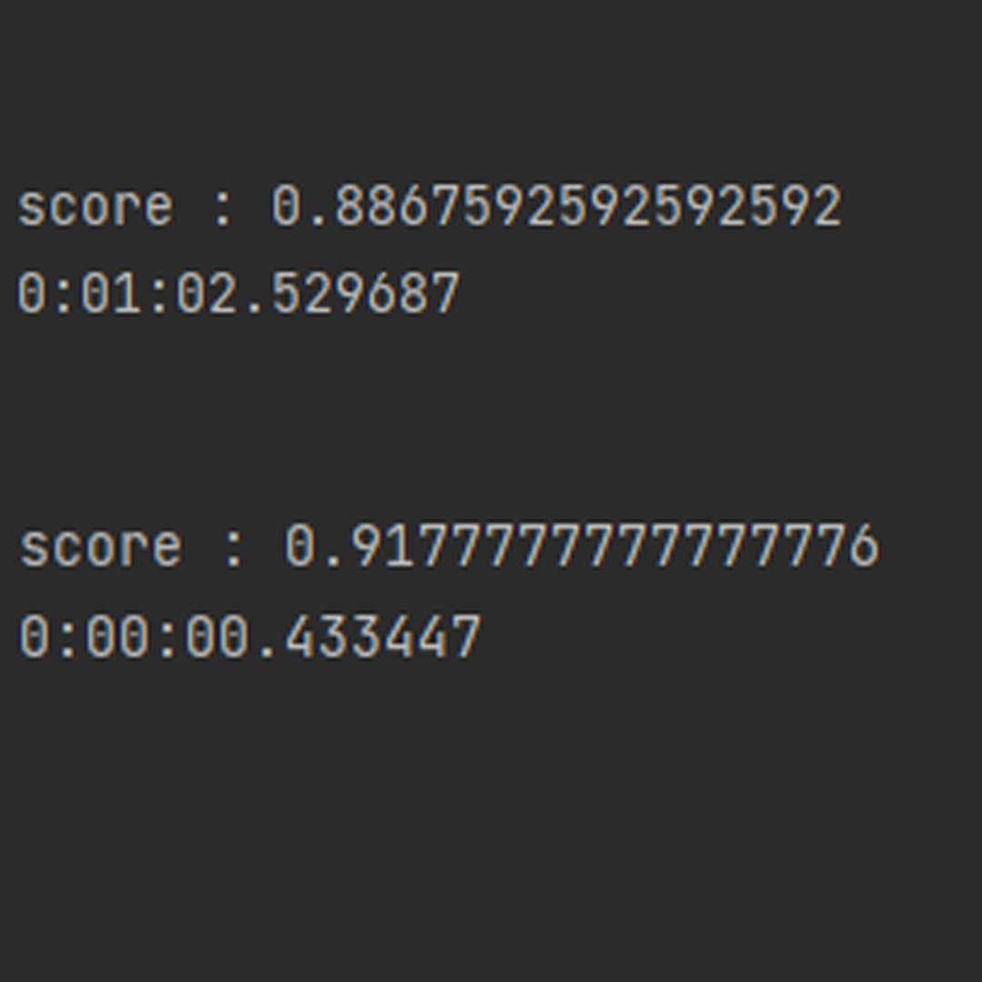

**نتایج بدست اومده در دو حالت 1. اصلی 2. بهینه**

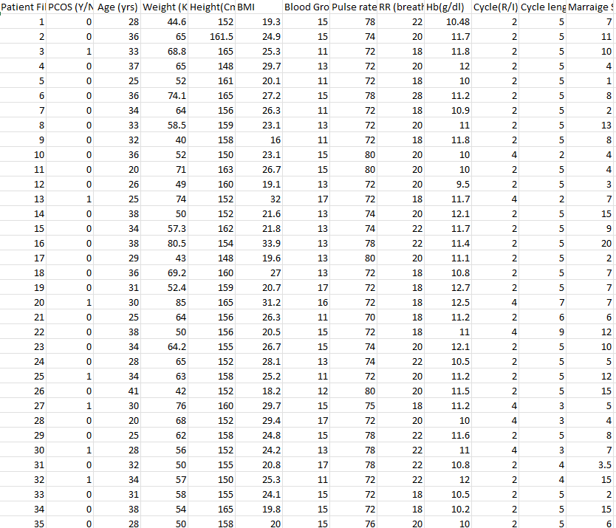

**بخشی از دیتابیس استفاده شده**

(PCOS logistic regression prediction, 2023) : <https://github.com/KoushaZhiyani/PCOS-Prediction---Logistic-Regression>

(Polycystic ovary syndrome (PCOS), 2023) : <https://www.kaggle.com/datasets/prasoonkottarathil/polycystic-ovary-syndrome-pcos>